
每日市场报告

2026年4月2日

市场综述
美国三大股指全线收涨，道指涨0.48%报46565.74点，标普500指数涨0.72%报6575.32点，纳指涨1.16%报21840.95点。美元指数跌0.33%报99.56，非美货币多数上涨，欧元兑美元涨0.32%报1.1590，英镑兑美元涨0.60%报1.3307，澳元兑美元涨0.41%报0.6929，美元兑日元涨0.04%报158.7835，离岸人民币对美元涨90个基点报6.8789美油主力合约收跌2.44%，报98.91美元/桶；布油主力合约跌3.59%，报100.24美元/桶。国际贵金属期货普遍收涨，COMEX黄金期货涨2.27%报4784.60美元/盎司，COMEX白银期货涨0.38%报75.20美元/盎司。ICE原糖主力合约跌1.80%报15.24美分/磅，ICE棉花主力合约涨1.0%报70.70/磅。
图表1：全球主要股指涨跌幅（%）
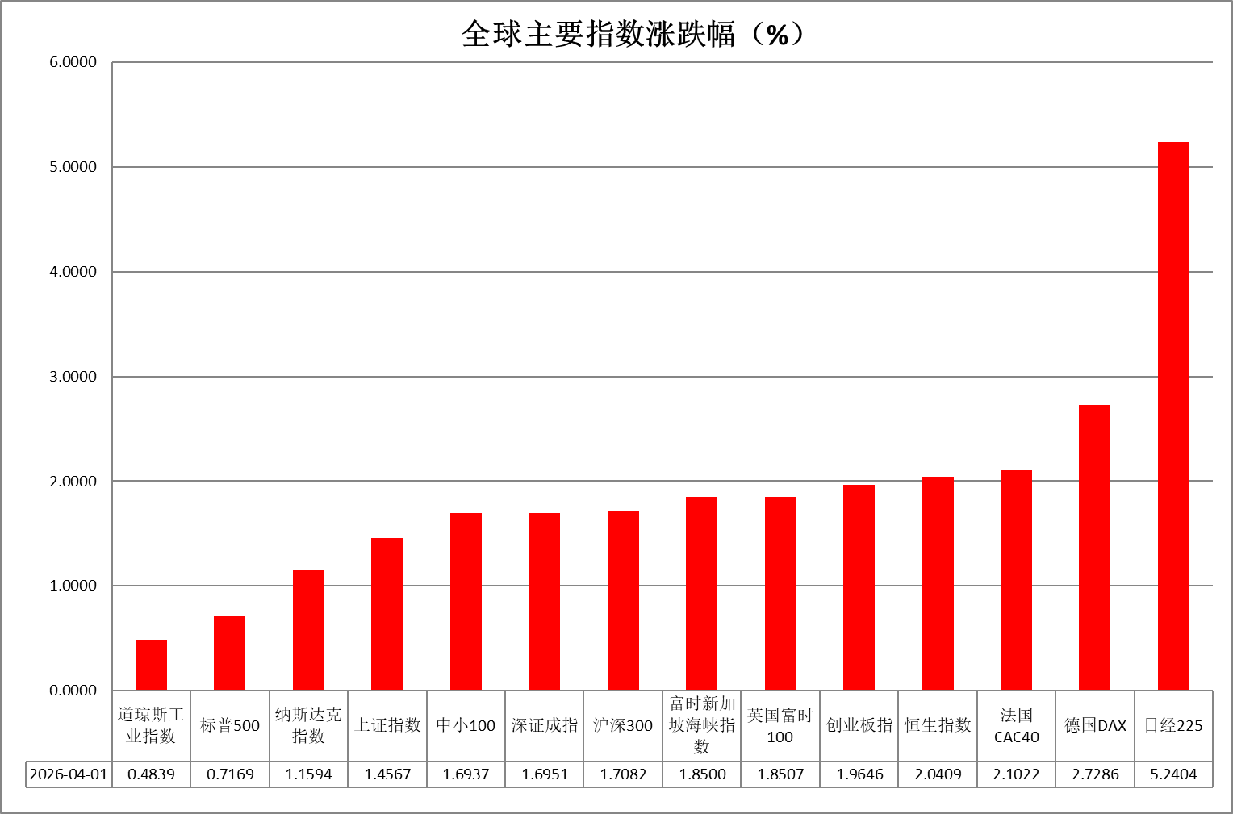
资料来源：公开资料整理、瑞达国际

- 消息回顾
【美国总统特朗普称，美国将“很快”从伊朗（战事中）撤出，但撤出后若局势变化，仍可能重新介入。消息人士称，特朗普已开出停火条件，只要重新开放霍尔木兹海峡等“特定要求”得到满足，他对停火持开放态度。特朗普将于美东时间4月1日21时就伊朗问题发布“重要更新”，美国官员称特朗普届时将重申2-3周内撤离伊朗的时间表。】
【在北约盟友拒绝帮助打击伊朗后，美国总统特朗普怒斥北约是“纸老虎”，并表示正“认真考虑”让美国退出北约。英国首相斯塔默对此回应称，英国在伊朗问题上将坚持按本国国家利益决策，不会被卷入冲突。德国联邦政府发言人强调，德国将继续支持北约，并再次指出，北约是一个以集体防务为核心的防御性军事同盟。北约秘书长吕特将于下周会见美国总统特朗普。】
【多名美国官员表示，美方正在与伊朗商讨以重开霍尔木兹海峡为条件达成停火协议的可能性。特朗普声称伊朗“向美国请求停火”，伊朗对此予以否认，并强调不理会美以的“幻想与谎言”。伊朗议会副议长表示，目前最高领袖未批准任何谈判。伊朗外长阿拉格奇称，霍尔木兹海峡未来不容外部势力介入。伊朗伊斯兰革命卫队表示，霍尔木兹海峡的局势牢牢掌握在手中，不会因特朗普“荒谬的表演”而开放。】
【伊朗总统佩泽希齐扬发表致美国人民的公开信，称伊朗人民对其他国家没有敌意，包括美洲、欧洲或邻国人民。佩泽希齐扬在信中暗示美国已沦为以色列代理人，呼吁美国民众超越政治话术的表象，重新审视伊朗的立场与意图。佩泽希齐扬同时警告，继续走对抗之路的代价“比以往任何时候都高，而且毫无意义”。】
【美国供应管理协会（ISM）数据显示，美国3月制造业PMI升至52.7，创2022年8月以来新高。价格支付指数升至近四年来最高水平，3月新订单与积压订单的增长步伐均有所放缓。】
【美国2月零售销售环比增长0.6%，超出经济学家预测的0.5%，为2025年7月以来最大增幅；核心零售销售环比增长0.5%，创8个月最高。】
【美国3月“小非农”大超预期。美国3月ADP就业人数增加6.2万人，远超市场预期的4万人。3月份招聘与薪资涨幅双双持稳。】

今日关注
时间 | 数据/事件
2026/4/2 | 09:00 | 特朗普将就伊朗问题发表讲话
2026/4/2 | 20:30 | 美国3月21日当周续请失业救济人数(万人)
2026/4/2 | 22:00 | 美国2月耐用品订单环比终值

- 观点汇总
美元指数
隔夜，美元指数跌0.33%报99.56，非美货币多数上涨，欧元兑美元涨0.32%报1.1590，英镑兑美元涨0.60%报1.3307，美元兑日元涨0.04%报158.7835。
宏观数据方面，美国制造业PMI续创阶段新高，价格支付指数受通胀冲击影响大幅抬升，美国2月零售销售环比增长超出市场预期，前期由美国关税所推动的价格边际抬升未能阻止零售数据表现，但也可能潜在加强通胀数据粘性。此外，美国3月ADP就业新增表现强于预期，薪资和招聘数据同步走高，预示后续即将公布的美国3月非农数据或展现一定韧性。整体来看，地缘局势持续扰动、再通胀预期及“更高更久”利率环境仍支撑美元偏强运行，但财政扩张与美元信用走弱的中长期约束未消，上方整数关口存在较强阻力，美指短期或震荡运行，重点关注本周五美国3月非农就业数据表现以及下周公布的3月CPI通胀数据。
非美方面，受能源价格冲击影响，欧元区3月CPI初值同比上涨2.5%，创2022年以来最大单月涨幅，欧央行管委警惕若通胀持续走高将不排除今年4月加息的可能性。日本2月CPI录得近四年来最小升幅，并首次跌破日央行2%的政策目标，削弱了市场对进一步加息的押注；尽管日央行立场仍偏鹰，但在美债收益率高位、美元资产吸引力仍强的环境下，日元走势显著偏弱，短期走势或继续受美元压制。
图表1：美元指数走势图
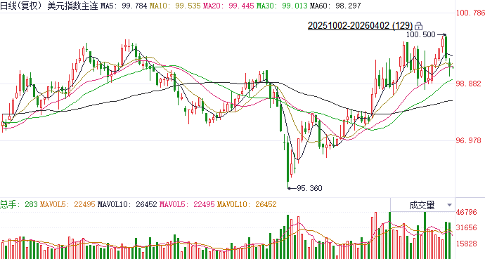
资料来源：Wind、瑞达国际

S&P500
截至4月1日，标普500指数上涨0.72%至6575.32点；迷你标普500主力合约上涨0.76%至6671.25点。美国总统特朗普称，美国将“很快”从伊朗（战事中）撤出，但撤出后若局势变化，仍可能重新介入。消息人士称，特朗普已开出停火条件，只要重新开放霍尔木兹海峡等“特定要求”得到满足，他对停火持开放态度。此外，特朗普声称伊朗“向美国请求停火”，伊朗对此予以否认，并强调不理会美以的“幻想与谎言”。伊朗议会副议长表示，目前最高领袖未批准任何谈判。伊朗外长阿拉格奇称，霍尔木兹海峡未来不容外部势力介入。伊朗伊斯兰革命卫队表示，霍尔木兹海峡的局势牢牢掌握在手中，不会因特朗普“荒谬的表演”而开放。虽然美国方面再度表示战争将很快结束，但伊朗方面或难以就开放霍尔木兹海峡等诉求达成妥协，在战争尚未正式结束的背景下，仍需维持谨慎。
图表2：S&P500走势图
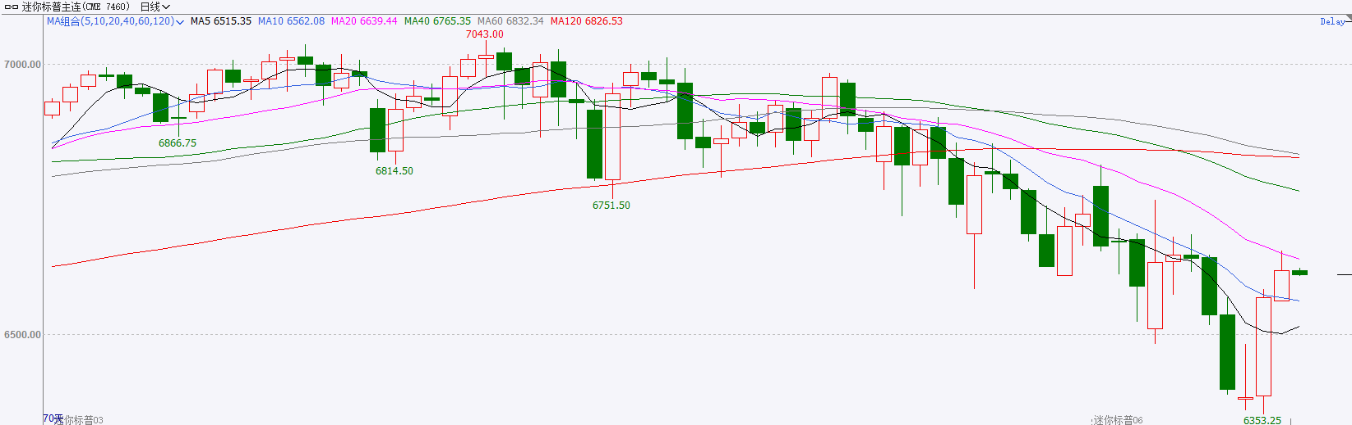
资料来源：Wind、瑞达国际

富时中国A50
截至4月1日，富时中国A50指数上涨1.5%至14792.22；新交所富时A50期指主力合约下上涨1.27%至14720。海外方面，美国总统特朗普称，美国将“很快”从伊朗撤出，但撤出后若局势变化，仍可能重新介入。特朗普表示，只要重新开放霍尔木兹海峡等“特定要求”得到满足，他对停火持开放态度。国内方面，经济基本面，2026年3月，在春节假期过后，企业逐步复工复产，制造业景气水平回升，制造业PMI创一年以来高位。上市公司基本面，从已披露2025年年报的上市公司看，全体A股营收增速加快，而净利增速小幅回落，但仍保持正增长。整体来看，3月份三大PMI指数均重返扩张区间，经济基本面有望延续复苏态势，同时，目前披露2025年年报的上市公司整体表现良好。然而，海外地缘局势依旧面临不确定性，虽然美国方面再度表示战争将很快结束，但伊朗方面或难以就开放霍尔木兹海峡等诉求达成妥协，在战争尚未正式结束的背景下，仍需维持谨慎。
图表3：富时中国A50走势图
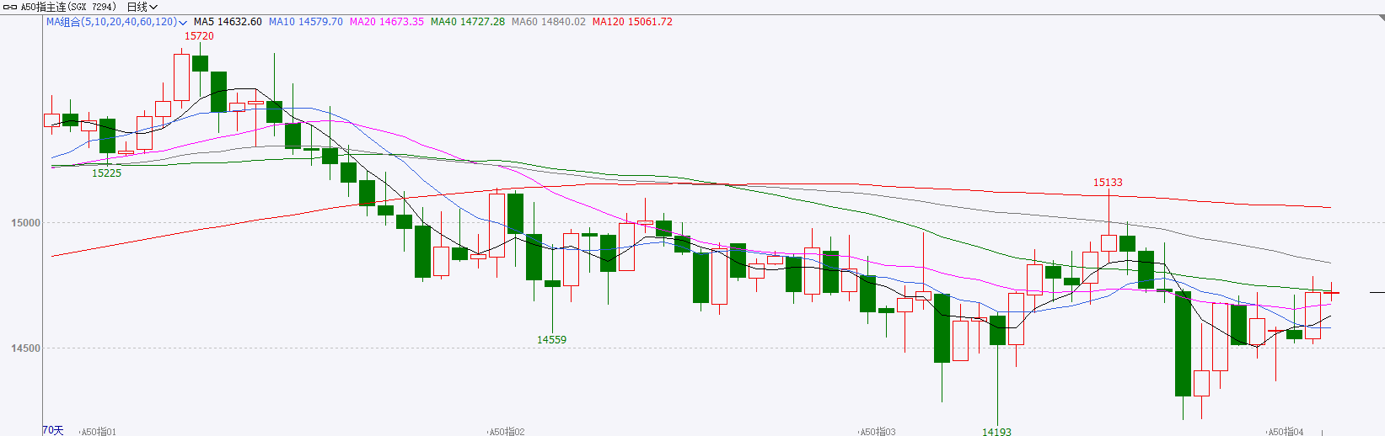
资料来源：Wind、瑞达国际

铜
隔夜COMEX铜震荡走势，报收5.6175元/磅，涨跌幅+0.06%。国际方面，美国供应管理协会（ISM）数据显示，美国3月制造业PMI升至52.7，创2022年8月以来新高。价格支付指数升至近四年来最高水平，3月新订单与积压订单的增长步伐均有所放缓。国内方面，国务院总理李强在四川调研时强调，实施好能源安全新战略，坚持创新引领，发挥资源禀赋优势，持续扩大绿电供给，着力推进新型电网建设，加快能源结构调整优化，为经济社会高质量发展提供有力支撑。库存方面，截至2026年4月1日，COMEX铜库存为588238短吨，环比+1072短吨；LME铜库存为361925吨，环比-500吨；SHFE每日仓单212893吨，环比-8368吨。美元美债方面，美元指数延续回调，最低触及99.29，最终收跌0.31%，报99.56；美国国债收益率V型反弹，基准的10年期美债收益率收报4.3240%，对美联储政策利率敏感的2年期美债收益率收报3.8130%。操作建议，纽铜主力合约轻仓逢低短多交易，仅供参考。
图表4：铜日线走势图
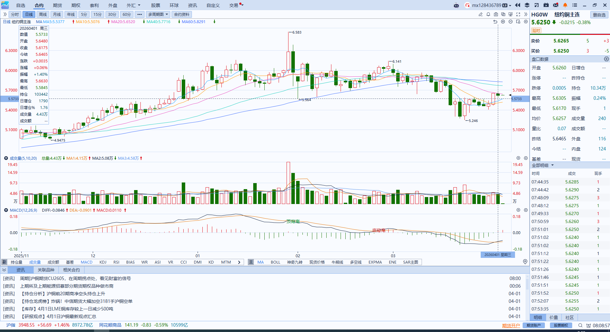
资料来源：Wind、瑞达国际

黄金
隔夜，贵金属市场呈现“金强银弱”格局，COMEX黄金期货涨2.27%报4784.60美元/盎司，COMEX白银期货涨0.38%报75.20美元/盎司，伦敦金走势明显强于伦敦银，推动金银比反弹，反映其避险属性仍相对占优。宏观数据方面，美国制造业PMI续创阶段新高，价格支付指数受通胀冲击影响大幅抬升，美国2月零售销售环比增长超出市场预期，前期由美国关税所推动的价格边际抬升未能阻止零售数据表现，但也可能潜在加强通胀数据粘性。此外，美国3月ADP就业新增表现强于预期，薪资和招聘数据同步走高，预示后续即将公布的美国3月非农数据或展现一定韧性。前期特朗普表示即便霍尔木兹海峡中断仍将推进停火谈判，推动市场风险偏好阶段性回升。鲍威尔表示将暂时“忽略”美伊冲突的短暂能源冲击对于联储后续降息路径的影响，使得年内加息押注回落，美国短端国债收益率受到较强压制，亦对金银价格形成了一定的承托。展望后市，当前美伊局势初步呈现缓和迹象，但后续战事变数犹存，特朗普言论存在较大不确定性，若地缘冲突持续反复并或继续推动美元偏强运行，或使贵金属反弹空间持续面临压制。若即将公布的非农数据偏弱而CPI通胀显著走高，则金价或受益于滞胀风险的实质性升温风险。综合而言，通胀预期升温、全球主要央行政策基调转鹰、油价及美元偏强运行为当前主要风险因素，中长期而言，央行持续购金与美元信用弱化之叙事仍存，黄金作为首选宏观对冲资产的吸引力尚未出现明显松动，中长线逢低布局思路对待。
图表5：COMEX黄金日线走势图
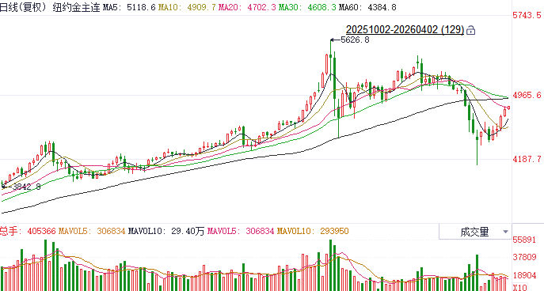
资料来源：Wind、瑞达国际

ICE原糖
洲际交易所(ICE)原糖期货周三收跌，部分原因是因为能源价格下跌。ICE交投最活跃的5月原糖期货收跌0.23美分或1.50%，结算价报每磅15.29美分。
国际方面，巴西航运机构Williams发布的数据显示，截至3月25日当周，巴西港口等待装运食糖的船只数量为34艘，此前一周为40艘。港口等待装运的食糖数量为106.37万吨，此前一周为128.27万吨。当周等待装运出口的食糖船只数量持续减少。
美糖主力价格关注上方压力16.0美分/磅，下方支撑14.0美分/磅。建议5月 ICE 期糖短期观望。
图表6：ICE原糖主力合约价格走势图
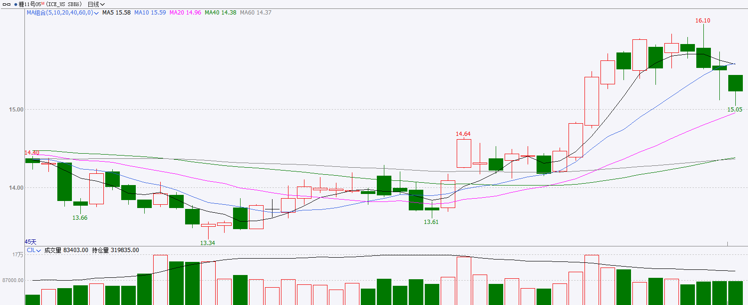
资料来源：Wind、瑞达国际

ICE棉花
洲际交易所(ICE)棉花期货周三上涨，收复稍早失地，市场情绪受到美元走软及中东挺火预期升温提振。ICE 5月棉花期货合约收涨0.76美分，或1.09%，结算价报每磅70.76分。
国际方面，据美国农业部(USDA)报告显示，3月19日止当周，2025/26年度美国陆地棉出口销售净增20.24万包，较前周增加3%，较前四周均值减少5%。2025/26年度美国陆地棉出口装运量10.06万包，较前周增加46%，较前四周平均水平增加43%。当周美国棉花出口签约量、装运量均增加为主，出口需求表现强劲。
美棉主力价格关注上方压力78美分/磅，下方支撑58美分/磅。建议 ICE5月期棉短期暂时观望。
图表7：ICE美棉主力合约价格走势图
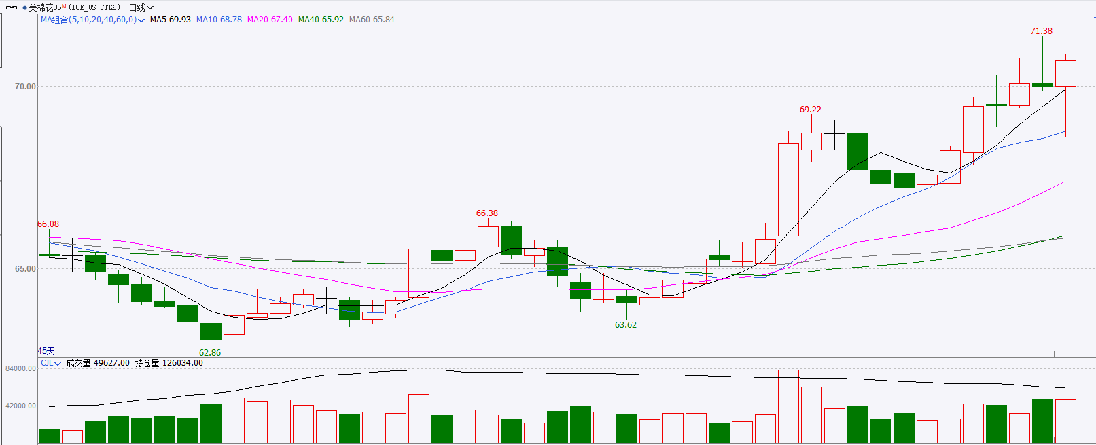
资料来源：Wind、瑞达国际

△ 免责声明
此报告由瑞达国际所编制。本报告采用之资料及意见均相信可靠及准确，但本公司并不对各分析或有关资料之可靠性及准确性作出全面性保证。本报告只供客户或读者作参考之用，客户或读者不应完全依靠本报告内容作为投资准则。
本报告之资料及意见如有任何更改，恕不另行通知。本报告并非及并无意图构成任何作价或招揽进行买卖本报告 提及的商品。本公司不会对任何因依靠本报告作出任何买卖而引致之任何损失承担任何责任。



24小时客服电话： 00852 - 25342000/86 - 13603059885
24小时传真电话： 00852 - 25632368
客服邮箱： cs@ruida- int . com
客服QQ： 203195058/2938472186
网址：www. ruida- int . com
地址: 香港湾仔菲林明道8号大同大厦17楼05 - 06室

